高校毕业生学信网图像采集信息核对流程

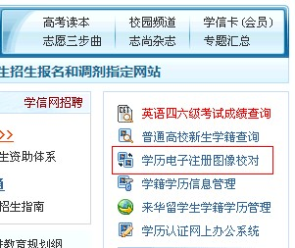
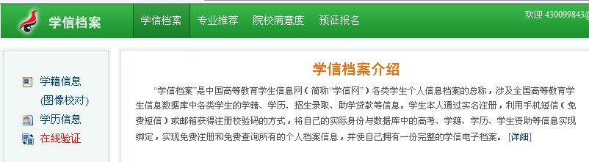
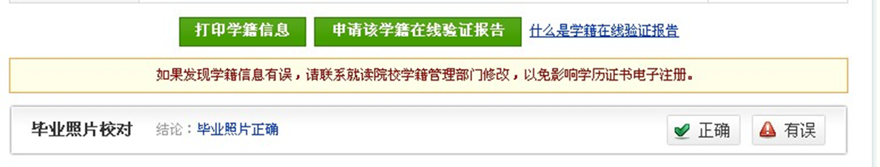
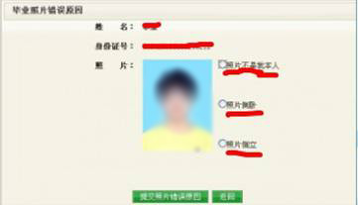
点击“图像校对”
如照片无误，点击“正确”
如照片有误，点击“有误”，提交错误报告
注册中国高等教育学生信息网（简称学信网）

登录学信网，查看学历电子注册图像校对

